Pas toujours évident de trouver des avocats mûrs "à point"
pour préparer une entrée.
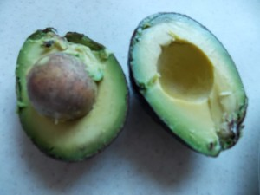
- Bien sûr, si vous êtes prévoyants, vous connaissez votre menu plusieurs jours à l'avance.
Dans ce cas, si les avocats sont très fermes, enveloppez-les délicatement dans du papier journal et laissez-les murir à température ambiante.
- Un peu plus rapide peut-être, enfermez-les dans un sac plastique avec une ou deux bananes ou encore des pommes.
Enfin, si vous êtes vraiment au pied du mur.. et que le temps presse,
voilà une solution extrême, mais valable uniquement pour une préparation en "mousse" :
- Enveloppez individuellement les avocats dans du papier journal et passez-les un par un, une minute au micro-onde à 1000 W.
Laissez-les refroidir avant de les déballer.
Leur allure fait un peu peur mais finalement, c'est une bonne astuce
car une fois mixés, ils sont très "présentables".

